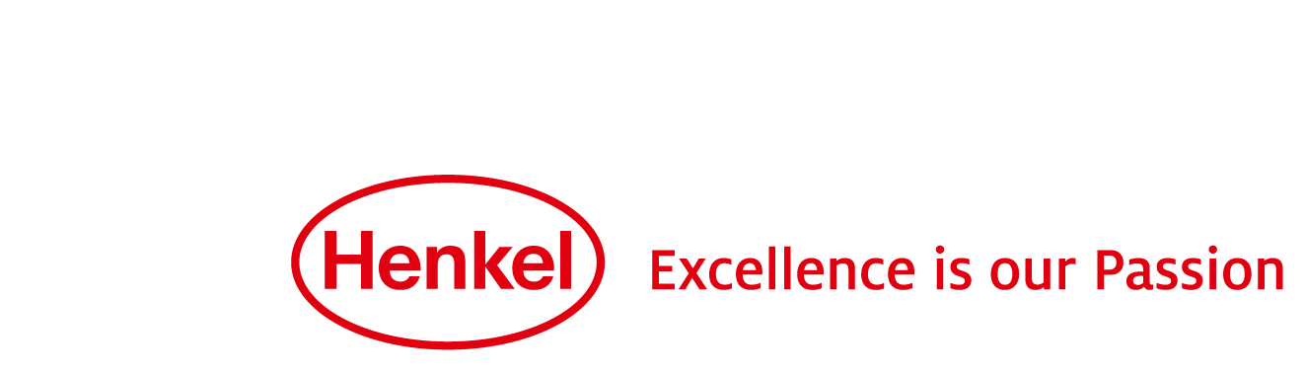

Communiqué de Presse
vendredi 19 février 2016

Nomination à la tête de Henkel Beauty Care à partir du 1er mai 2016.

Pascal Houdayer succède à Hans Van Bylen en tant que Executive Vice-Président Henkel Beauty Care

Düsseldorf – Pascal Houdayer (46 ans), actuellement Corporate Senior Vice-Président de la branche Laundry & Home Care, sera nommé membre du Comité de direction monde de Henkel le 1er mars 2016. Il succédera à Hans Van Bylen (54 ans) en tant que Executive Vice-président, en charge de la branche Beauty Care, à partir du 1er mai 2016. Ce même jour, Hans Van Bylen deviendra Président du Comité de direction de Henkel, succédant à Kasper Rorsted qui quittera le Groupe le 30 avril 2016.
Pascal Houdayer a rejoint Henkel en 2011. Il est actuellement responsable du marketing international de l’activité Home Care. Il est également en charge du Digital et de la région Asie-Pacifique pour la branche Laundry & Home Care. Avant de rejoindre Henkel, il a occupé depuis 1993 différentes fonctions de direction au niveau international chez Procter & Gamble, en Europe, en Afrique du Nord et aux Etats-Unis, dans les secteurs Laundry & Home Care et Body Care.
La nomination de Pascal Houdayer en tant que nouveau membre du Comité de direction de Henkel le 1er mars 2016, permettra d'assurer une parfaite transition des responsabilités opérationnelles de la branche Beauty Care de Henkel.
« Je suis ravie que le successeur de Hans Van Bylen ait été nommé en interne. Pascal Houdayer a une longue expérience internationale dans l'industrie des biens de grande consommation. Cette nomination témoigne de la force de notre vivier de talents et de nos capacités de développement des carrières » a déclaré Simone Bagel-Trah, Présidente du Conseil de surveillance et du Comité des actionnaires de Henkel.
Pascal Houdayer est né en 1969 à Eaubonne (France). Diplômé de l’ESSEC, il est marié et père de trois enfants
En 2014, la branche Beauty Care de Henkel a réalisé près de 3,5 milliards d'euros de chiffre d'affaires pour un résultat d’exploitation ajusté de 544 millions d'euros. Son portefeuille d’activités comprend des produits capillaires pour les particuliers comme pour les professionnels, ainsi que des marques bien connues de soin du corps, de soin de la peau et d'hygiène bucco-dentaire. Henkel détient notamment des marques fortes comme Schwarzkopf, Diadermine et FA.
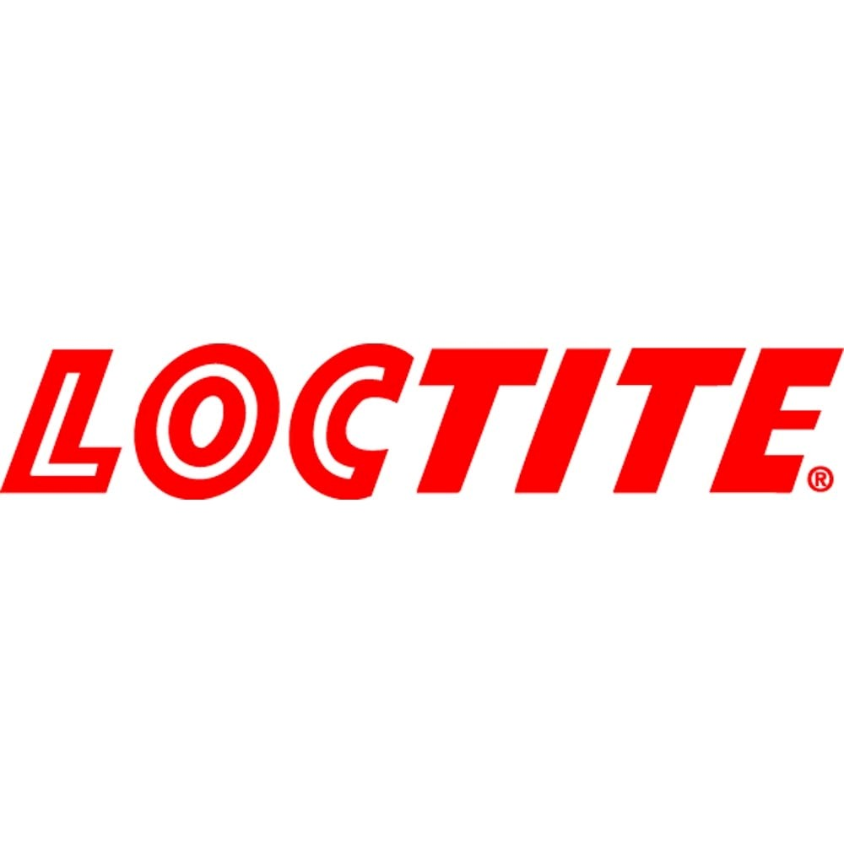
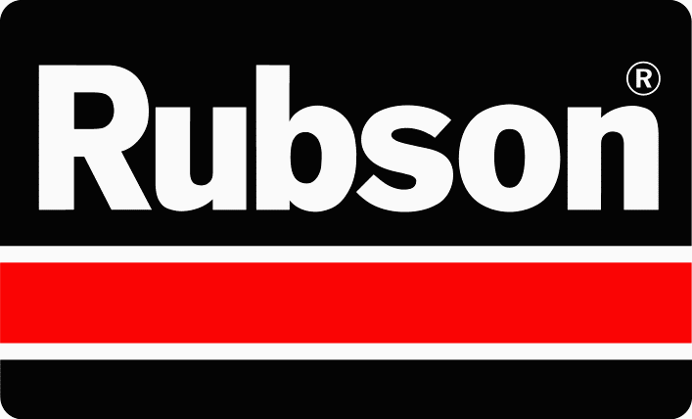
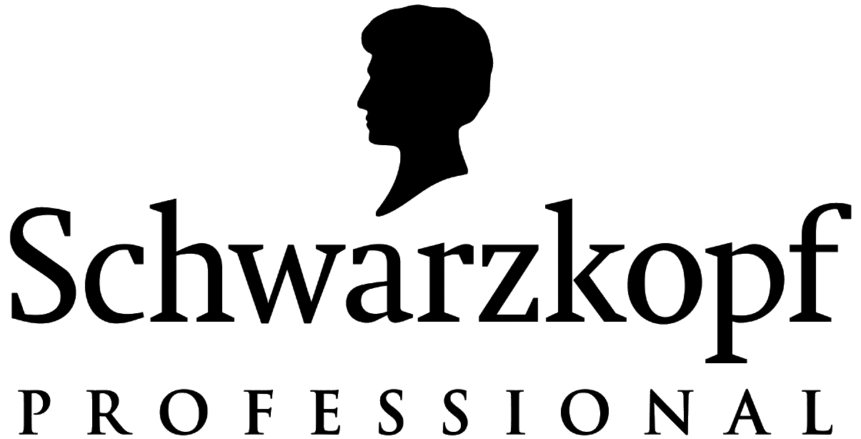


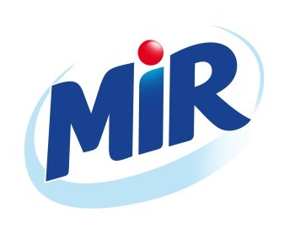

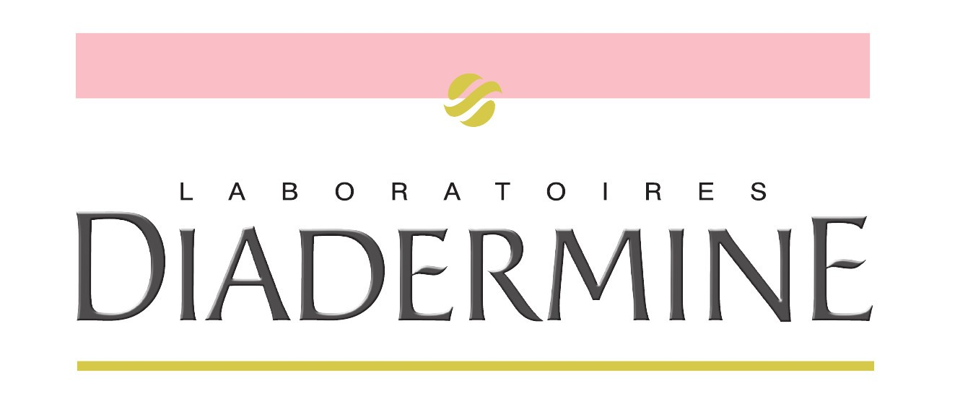

A propos de Henkel
Henkel est un leader mondial des marques et des technologies dans trois secteurs d’activités :
Laundry & Home Care, Beauty Care et Adhesive Technologies. Créé en 1876, Henkel détient des positions mondiales fortes, auprès des industriels comme des consommateurs, avec des marques reconnues comme Le Chat, Schwarzkopf et Loctite. Employant près de 50 000 personnes, le Groupe a réalisé un chiffre d’affaires de 16,4 milliards d’euros et un résultat d’exploitation ajusté de 2,6 milliards d’euros en 2014. Les actions préférentielles Henkel sont listées à l’indice boursier allemand DAX.

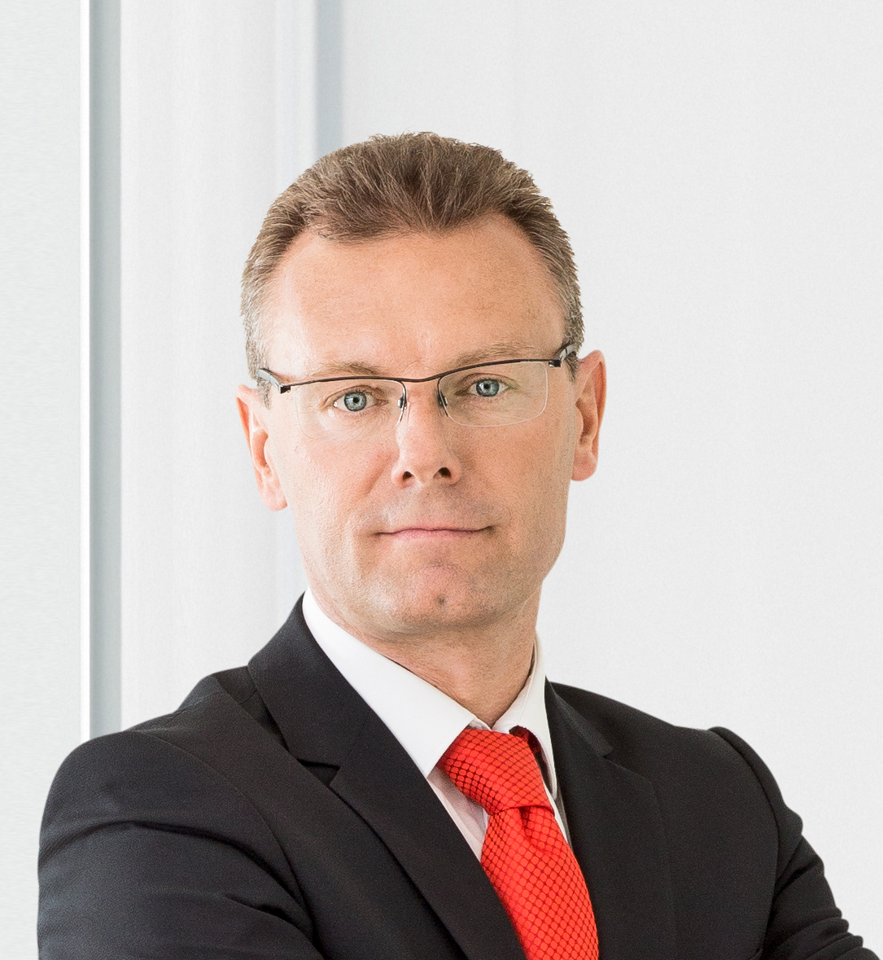

Contacts presse
Henkel  Stéphanie Coignard  Tél : 01 46 84 92 23  stephanie.coignard@henkel.com | Agence Burson Marsteller i&e  Xavier Bossaert  Tél : 01 56 03 12 14  xavier.bossaert@bm.com

